Schema Schemat_JPK_V7K(2)_v1-0.xsd
attributeFormDefault: | unqualified
elementFormDefault: | qualified
targetNamespace: | http://crd.gov.pl/wzor/2021/07/08/07082/

Elements | Simple types
JPK | TAdresEmail
 | TDataCzas
 | TDataT
 | TDataTP
 | TDowoduSprzedazy
 | TDowoduZakupu
 | TKodFormularza
 | TKodFormularzaVATK
 | TKodKraju
 | TKodKrajuEL
 | TKodKrajuJPK
 | TKwotowy
 | TNaturalnyJPK
 | TZnakowyJPK

element JPK
diagram | 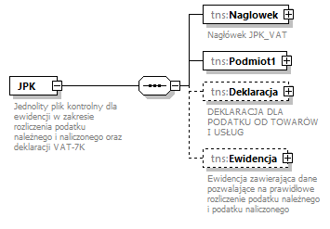
namespace | http://crd.gov.pl/wzor/2021/07/08/07082/
properties
  content | complex
children | tns:Naglowek tns:Podmiot1 tns:Deklaracja tns:Ewidencja
annotation
  documentation
  Jednolity plik kontrolny dla ewidencji w zakresie rozliczenia podatku należnego i naliczonego oraz deklaracji VAT-7K

element JPK/Naglowek
diagram | 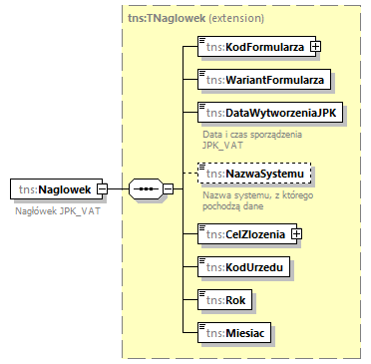
namespace | http://crd.gov.pl/wzor/2021/07/08/07082/
type | extension of tns:TNaglowek
properties
  content | complex
children | tns:KodFormularza tns:WariantFormularza tns:DataWytworzeniaJPK tns:NazwaSystemu tns:CelZlozenia tns:KodUrzedu tns:Rok tns:Miesiac
annotation
  documentation
  Nagłówek JPK_VAT

element JPK/Podmiot1
diagram | 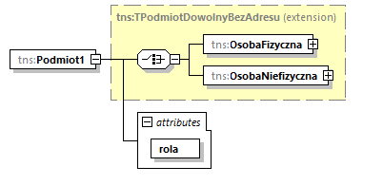
namespace | http://crd.gov.pl/wzor/2021/07/08/07082/
type | extension of tns:TPodmiotDowolnyBezAdresu
properties
  content | complex
children | tns:OsobaFizyczna tns:OsobaNiefizyczna
attributes
  Name | Type | Use | Default | Fixed | Annotation
  rola | xsd:string | required |  | Podatnik

attribute JPK/Podmiot1/@rola
type | xsd:string
properties
  use | required
  fixed | Podatnik

element JPK/Deklaracja
diagram | 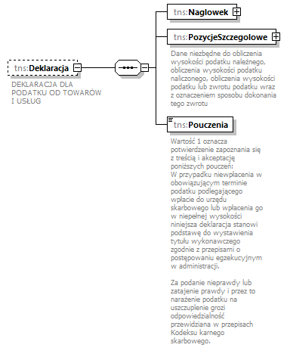
namespace | http://crd.gov.pl/wzor/2021/07/08/07082/
properties
  minOcc | 0
  maxOcc | 1
  content | complex
children | tns:Naglowek tns:PozycjeSzczegolowe tns:Pouczenia
annotation
  documentation
  DEKLARACJA DLA PODATKU OD TOWARÓW I USŁUG

element JPK/Deklaracja/Naglowek
diagram | 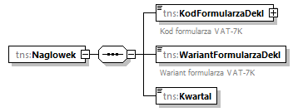
namespace | http://crd.gov.pl/wzor/2021/07/08/07082/
properties
  content | complex
children | tns:KodFormularzaDekl tns:WariantFormularzaDekl tns:Kwartal

element JPK/Deklaracja/Naglowek/KodFormularzaDekl
diagram | 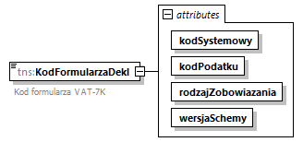
namespace | http://crd.gov.pl/wzor/2021/07/08/07082/
type | extension of tns:TKodFormularzaVATK
properties
  content | complex
facets
  Kind | Value | Annotation
  enumeration | VAT-7K
attributes
  Name | Type | Use | Default | Fixed | Annotation
  kodSystemowy | xsd:string | required |  | VAT-7K (16)
  kodPodatku | xsd:string | required |  | VAT
  rodzajZobowiazania | xsd:token | required |  | Z
  wersjaSchemy | xsd:string | required |  | 1-0E
annotation
  documentation
  Kod formularza VAT-7K

attribute JPK/Deklaracja/Naglowek/KodFormularzaDekl/@kodSystemowy
type | xsd:string
properties
  use | required
  fixed | VAT-7K (16)

attribute JPK/Deklaracja/Naglowek/KodFormularzaDekl/@kodPodatku
type | xsd:string
properties
  use | required
  fixed | VAT

attribute JPK/Deklaracja/Naglowek/KodFormularzaDekl/@rodzajZobowiazania
type | xsd:token
properties
  use | required
  fixed | Z

attribute JPK/Deklaracja/Naglowek/KodFormularzaDekl/@wersjaSchemy
type | xsd:string
properties
  use | required
  fixed | 1-0E

element JPK/Deklaracja/Naglowek/WariantFormularzaDekl
diagram | 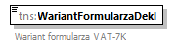
namespace | http://crd.gov.pl/wzor/2021/07/08/07082/
type | restriction of xsd:byte
properties
  content | simple
facets
  Kind | Value | Annotation
  enumeration | 16
annotation
  documentation
  Wariant formularza VAT-7K

element JPK/Deklaracja/Naglowek/Kwartal
diagram | 
namespace | http://crd.gov.pl/wzor/2021/07/08/07082/
type | etd:TKwartal
properties
  content | simple
facets
  Kind | Value | Annotation
  minInclusive | 1
  maxInclusive | 4

element JPK/Deklaracja/PozycjeSzczegolowe
diagram
namespace | http://crd.gov.pl/wzor/2021/07/08/07082/
properties
  content | complex
children | tns:P_10 tns:P_11 tns:P_12 tns:P_13 tns:P_14 tns:P_15 tns:P_16 tns:P_17 tns:P_18 tns:P_19 tns:P_20 tns:P_21 tns:P_22 tns:P_23 tns:P_24 tns:P_25 tns:P_26 tns:P_27 tns:P_28 tns:P_29 tns:P_30 tns:P_31 tns:P_32 tns:P_33 tns:P_34 tns:P_35 tns:P_36 tns:P_37 tns:P_38 tns:P_39 tns:P_40 tns:P_41 tns:P_42 tns:P_43 tns:P_44 tns:P_45 tns:P_46 tns:P_47 tns:P_48 tns:P_49 tns:P_50 tns:P_51 tns:P_52 tns:P_53 tns:P_54 tns:P_540 tns:P_55 tns:P_56 tns:P_560 tns:P_57 tns:P_58 tns:P_59 tns:P_60 tns:P_61 tns:P_62 tns:P_63 tns:P_64 tns:P_65 tns:P_66 tns:P_660 tns:P_67 tns:P_68 tns:P_69 tns:P_ORDZU
annotation
  documentation
  Dane niezbędne do obliczenia wysokości podatku należnego, obliczenia wysokości podatku naliczonego, obliczenia wysokości podatku lub zwrotu podatku wraz z oznaczeniem sposobu dokonania tego zwrotu

element JPK/Deklaracja/PozycjeSzczegolowe/P_10
diagram | 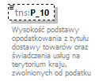
namespace | http://crd.gov.pl/wzor/2021/07/08/07082/
type | etd:TKwotaC
properties
  minOcc | 0
  maxOcc | 1
  content | simple
facets
  Kind | Value | Annotation
  totalDigits | 14
annotation
  documentation
  Wysokość podstawy opodatkowania z tytułu dostawy towarów oraz świadczenia usług na terytorium kraju, zwolnionych od podatku

element JPK/Deklaracja/PozycjeSzczegolowe/P_11
diagram | 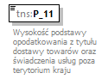
namespace | http://crd.gov.pl/wzor/2021/07/08/07082/
type | etd:TKwotaC
properties
  content | simple
facets
  Kind | Value | Annotation
  totalDigits | 14
annotation
  documentation
  Wysokość podstawy opodatkowania z tytułu dostawy towarów oraz świadczenia usług poza terytorium kraju

element JPK/Deklaracja/PozycjeSzczegolowe/P_12
diagram | 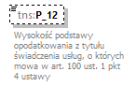
namespace | http://crd.gov.pl/wzor/2021/07/08/07082/
type | etd:TKwotaC
properties
  minOcc | 0
  maxOcc | 1
  content | simple
facets
  Kind | Value | Annotation
  totalDigits | 14
annotation
  documentation
  Wysokość podstawy opodatkowania z tytułu świadczenia usług, o których mowa w art. 100 ust. 1 pkt 4 ustawy

element JPK/Deklaracja/PozycjeSzczegolowe/P_13
diagram | 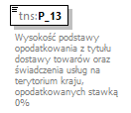
namespace | http://crd.gov.pl/wzor/2021/07/08/07082/
type | etd:TKwotaC
properties
  content | simple
facets
  Kind | Value | Annotation
  totalDigits | 14
annotation
  documentation
  Wysokość podstawy opodatkowania z tytułu dostawy towarów oraz świadczenia usług na terytorium kraju, opodatkowanych stawką 0%

element JPK/Deklaracja/PozycjeSzczegolowe/P_14
diagram | 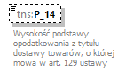
namespace | http://crd.gov.pl/wzor/2021/07/08/07082/
type | etd:TKwotaC
properties
  minOcc | 0
  maxOcc | 1
  content | simple
facets
  Kind | Value | Annotation
  totalDigits | 14
annotation
  documentation
  Wysokość podstawy opodatkowania z tytułu dostawy towarów, o której mowa w art. 129 ustawy

element JPK/Deklaracja/PozycjeSzczegolowe/P_15
diagram | 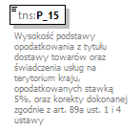
namespace | http://crd.gov.pl/wzor/2021/07/08/07082/
type | etd:TKwotaC
properties
  content | simple
facets
  Kind | Value | Annotation
  totalDigits | 14
annotation
  documentation
  Wysokość podstawy opodatkowania z tytułu dostawy towarów oraz świadczenia usług na terytorium kraju, opodatkowanych stawką 5%, oraz korekty dokonanej zgodnie z art. 89a ust. 1 i 4 ustawy

element JPK/Deklaracja/PozycjeSzczegolowe/P_16
diagram | 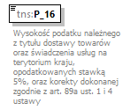
namespace | http://crd.gov.pl/wzor/2021/07/08/07082/
type | etd:TKwotaC
properties
  content | simple
facets
  Kind | Value | Annotation
  totalDigits | 14
annotation
  documentation
  Wysokość podatku należnego z tytułu dostawy towarów oraz świadczenia usług na terytorium kraju, opodatkowanych stawką 5%, oraz korekty dokonanej zgodnie z art. 89a ust. 1 i 4 ustawy

element JPK/Deklaracja/PozycjeSzczegolowe/P_17
diagram | 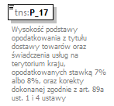
namespace | http://crd.gov.pl/wzor/2021/07/08/07082/
type | etd:TKwotaC
properties
  content | simple
facets
  Kind | Value | Annotation
  totalDigits | 14
annotation
  documentation
  Wysokość podstawy opodatkowania z tytułu dostawy towarów oraz świadczenia usług na terytorium kraju, opodatkowanych stawką 7% albo 8%, oraz korekty dokonanej zgodnie z art. 89a ust. 1 i 4 ustawy

element JPK/Deklaracja/PozycjeSzczegolowe/P_18
diagram | 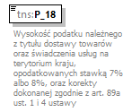
namespace | http://crd.gov.pl/wzor/2021/07/08/07082/
type | etd:TKwotaC
properties
  content | simple
facets
  Kind | Value | Annotation
  totalDigits | 14
annotation
  documentation
  Wysokość podatku należnego z tytułu dostawy towarów oraz świadczenia usług na terytorium kraju, opodatkowanych stawką 7% albo 8%, oraz korekty dokonanej zgodnie z art. 89a ust. 1 i 4 ustawy

element JPK/Deklaracja/PozycjeSzczegolowe/P_19
diagram | 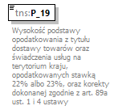
namespace | http://crd.gov.pl/wzor/2021/07/08/07082/
type | etd:TKwotaC
properties
  content | simple
facets
  Kind | Value | Annotation
  totalDigits | 14
annotation
  documentation
  Wysokość podstawy opodatkowania z tytułu dostawy towarów oraz świadczenia usług na terytorium kraju, opodatkowanych stawką 22% albo 23%, oraz korekty dokonanej zgodnie z art. 89a ust. 1 i 4 ustawy

element JPK/Deklaracja/PozycjeSzczegolowe/P_20
diagram | 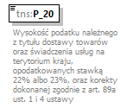
namespace | http://crd.gov.pl/wzor/2021/07/08/07082/
type | etd:TKwotaC
properties
  content | simple
facets
  Kind | Value | Annotation
  totalDigits | 14
annotation
  documentation
  Wysokość podatku należnego z tytułu dostawy towarów oraz świadczenia usług na terytorium kraju, opodatkowanych stawką 22% albo 23%, oraz korekty dokonanej zgodnie z art. 89a ust. 1 i 4 ustawy

element JPK/Deklaracja/PozycjeSzczegolowe/P_21
diagram | 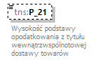
namespace | http://crd.gov.pl/wzor/2021/07/08/07082/
type | etd:TKwotaC
properties
  minOcc | 0
  maxOcc | 1
  content | simple
facets
  Kind | Value | Annotation
  totalDigits | 14
annotation
  documentation
  Wysokość podstawy opodatkowania z tytułu wewnątrzwspólnotowej dostawy towarów

element JPK/Deklaracja/PozycjeSzczegolowe/P_22
diagram | 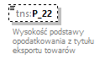
namespace | http://crd.gov.pl/wzor/2021/07/08/07082/
type | etd:TKwotaC
properties
  minOcc | 0
  maxOcc | 1
  content | simple
facets
  Kind | Value | Annotation
  totalDigits | 14
annotation
  documentation
  Wysokość podstawy opodatkowania z tytułu eksportu towarów

element JPK/Deklaracja/PozycjeSzczegolowe/P_23
diagram | 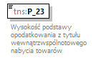
namespace | http://crd.gov.pl/wzor/2021/07/08/07082/
type | etd:TKwotaC
properties
  content | simple
facets
  Kind | Value | Annotation
  totalDigits | 14
annotation
  documentation
  Wysokość podstawy opodatkowania z tytułu wewnątrzwspólnotowego nabycia towarów

element JPK/Deklaracja/PozycjeSzczegolowe/P_24
diagram | 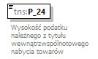
namespace | http://crd.gov.pl/wzor/2021/07/08/07082/
type | etd:TKwotaC
properties
  content | simple
facets
  Kind | Value | Annotation
  totalDigits | 14
annotation
  documentation
  Wysokość podatku należnego z tytułu wewnątrzwspólnotowego nabycia towarów

element JPK/Deklaracja/PozycjeSzczegolowe/P_25
diagram | 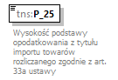
namespace | http://crd.gov.pl/wzor/2021/07/08/07082/
type | etd:TKwotaC
properties
  content | simple
facets
  Kind | Value | Annotation
  totalDigits | 14
annotation
  documentation
  Wysokość podstawy opodatkowania z tytułu importu towarów rozliczanego zgodnie z art. 33a ustawy

element JPK/Deklaracja/PozycjeSzczegolowe/P_26
diagram | 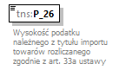
namespace | http://crd.gov.pl/wzor/2021/07/08/07082/
type | etd:TKwotaC
properties
  content | simple
facets
  Kind | Value | Annotation
  totalDigits | 14
annotation
  documentation
  Wysokość podatku należnego z tytułu importu towarów rozliczanego zgodnie z art. 33a ustawy

element JPK/Deklaracja/PozycjeSzczegolowe/P_27
diagram | 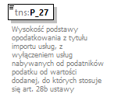
namespace | http://crd.gov.pl/wzor/2021/07/08/07082/
type | etd:TKwotaC
properties
  content | simple
facets
  Kind | Value | Annotation
  totalDigits | 14
annotation
  documentation
  Wysokość podstawy opodatkowania z tytułu importu usług, z wyłączeniem usług nabywanych od podatników podatku od wartości dodanej, do których stosuje się art. 28b ustawy

element JPK/Deklaracja/PozycjeSzczegolowe/P_28
diagram | 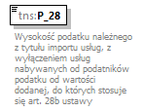
namespace | http://crd.gov.pl/wzor/2021/07/08/07082/
type | etd:TKwotaC
properties
  content | simple
facets
  Kind | Value | Annotation
  totalDigits | 14
annotation
  documentation
  Wysokość podatku należnego z tytułu importu usług, z wyłączeniem usług nabywanych od podatników podatku od wartości dodanej, do których stosuje się art. 28b ustawy

element JPK/Deklaracja/PozycjeSzczegolowe/P_29
diagram | 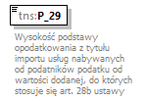
namespace | http://crd.gov.pl/wzor/2021/07/08/07082/
type | etd:TKwotaC
properties
  content | simple
facets
  Kind | Value | Annotation
  totalDigits | 14
annotation
  documentation
  Wysokość podstawy opodatkowania z tytułu importu usług nabywanych od podatników podatku od wartości dodanej, do których stosuje się art. 28b ustawy

element JPK/Deklaracja/PozycjeSzczegolowe/P_30
diagram | 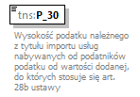
namespace | http://crd.gov.pl/wzor/2021/07/08/07082/
type | etd:TKwotaC
properties
  content | simple
facets
  Kind | Value | Annotation
  totalDigits | 14
annotation
  documentation
  Wysokość podatku należnego z tytułu importu usług nabywanych od podatników podatku od wartości dodanej, do których stosuje się art. 28b ustawy

element JPK/Deklaracja/PozycjeSzczegolowe/P_31
diagram | 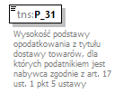
namespace | http://crd.gov.pl/wzor/2021/07/08/07082/
type | etd:TKwotaC
properties
  content | simple
facets
  Kind | Value | Annotation
  totalDigits | 14
annotation
  documentation
  Wysokość podstawy opodatkowania z tytułu dostawy towarów, dla których podatnikiem jest nabywca zgodnie z art. 17 ust. 1 pkt 5 ustawy

element JPK/Deklaracja/PozycjeSzczegolowe/P_32
diagram | 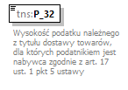
namespace | http://crd.gov.pl/wzor/2021/07/08/07082/
type | etd:TKwotaC
properties
  content | simple
facets
  Kind | Value | Annotation
  totalDigits | 14
annotation
  documentation
  Wysokość podatku należnego z tytułu dostawy towarów, dla których podatnikiem jest nabywca zgodnie z art. 17 ust. 1 pkt 5 ustawy

element JPK/Deklaracja/PozycjeSzczegolowe/P_33
diagram | 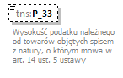
namespace | http://crd.gov.pl/wzor/2021/07/08/07082/
type | etd:TKwotaCNieujemna
properties
  minOcc | 0
  maxOcc | 1
  content | simple
facets
  Kind | Value | Annotation
  minInclusive | 0
  totalDigits | 14
annotation
  documentation
  Wysokość podatku należnego od towarów objętych spisem z natury, o którym mowa w art. 14 ust. 5 ustawy

element JPK/Deklaracja/PozycjeSzczegolowe/P_34
diagram | 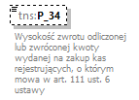
namespace | http://crd.gov.pl/wzor/2021/07/08/07082/
type | etd:TKwotaCNieujemna
properties
  minOcc | 0
  maxOcc | 1
  content | simple
facets
  Kind | Value | Annotation
  minInclusive | 0
  totalDigits | 14
annotation
  documentation
  Wysokość zwrotu odliczonej lub zwróconej kwoty wydanej na zakup kas rejestrujących, o którym mowa w art. 111 ust. 6 ustawy

element JPK/Deklaracja/PozycjeSzczegolowe/P_35
diagram | 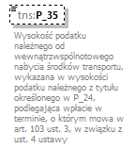
namespace | http://crd.gov.pl/wzor/2021/07/08/07082/
type | etd:TKwotaCNieujemna
properties
  minOcc | 0
  maxOcc | 1
  content | simple
facets
  Kind | Value | Annotation
  minInclusive | 0
  totalDigits | 14
annotation
  documentation
  Wysokość podatku należnego od wewnątrzwspólnotowego nabycia środków transportu, wykazana w wysokości podatku należnego z tytułu określonego w P_24, podlegająca wpłacie w terminie, o którym mowa w art. 103 ust. 3, w związku z ust. 4 ustawy

element JPK/Deklaracja/PozycjeSzczegolowe/P_36
diagram | 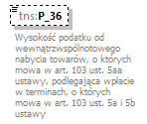
namespace | http://crd.gov.pl/wzor/2021/07/08/07082/
type | etd:TKwotaCNieujemna
properties
  minOcc | 0
  maxOcc | 1
  content | simple
facets
  Kind | Value | Annotation
  minInclusive | 0
  totalDigits | 14
annotation
  documentation
  Wysokość podatku od wewnątrzwspólnotowego nabycia towarów, o których mowa w art. 103 ust. 5aa ustawy, podlegająca wpłacie w terminach, o których mowa w art. 103 ust. 5a i 5b ustawy

element JPK/Deklaracja/PozycjeSzczegolowe/P_37
diagram | 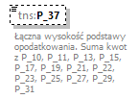
namespace | http://crd.gov.pl/wzor/2021/07/08/07082/
type | etd:TKwotaC
properties
  minOcc | 0
  maxOcc | 1
  content | simple
facets
  Kind | Value | Annotation
  totalDigits | 14
annotation
  documentation
  Łączna wysokość podstawy opodatkowania. Suma kwot z P_10, P_11, P_13, P_15, P_17, P_19, P_21, P_22, P_23, P_25, P_27, P_29, P_31

element JPK/Deklaracja/PozycjeSzczegolowe/P_38
diagram | 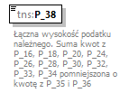
namespace | http://crd.gov.pl/wzor/2021/07/08/07082/
type | etd:TKwotaC
properties
  content | simple
facets
  Kind | Value | Annotation
  totalDigits | 14
annotation
  documentation
  Łączna wysokość podatku należnego. Suma kwot z P_16, P_18, P_20, P_24, P_26, P_28, P_30, P_32, P_33, P_34 pomniejszona o kwotę z P_35 i P_36

element JPK/Deklaracja/PozycjeSzczegolowe/P_39
diagram | 
namespace | http://crd.gov.pl/wzor/2021/07/08/07082/
type | etd:TKwotaCNieujemna
properties
  minOcc | 0
  maxOcc | 1
  content | simple
facets
  Kind | Value | Annotation
  minInclusive | 0
  totalDigits | 14
annotation
  documentation
  Wysokość nadwyżki podatku naliczonego nad należnym z poprzedniej deklaracji

element JPK/Deklaracja/PozycjeSzczegolowe/P_40
diagram | 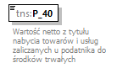
namespace | http://crd.gov.pl/wzor/2021/07/08/07082/
type | etd:TKwotaC
properties
  content | simple
facets
  Kind | Value | Annotation
  totalDigits | 14
annotation
  documentation
  Wartość netto z tytułu nabycia towarów i usług zaliczanych u podatnika do środków trwałych

element JPK/Deklaracja/PozycjeSzczegolowe/P_41
diagram | 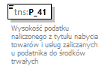
namespace | http://crd.gov.pl/wzor/2021/07/08/07082/
type | etd:TKwotaC
properties
  content | simple
facets
  Kind | Value | Annotation
  totalDigits | 14
annotation
  documentation
  Wysokość podatku naliczonego z tytułu nabycia towarów i usług zaliczanych u podatnika do środków trwałych

element JPK/Deklaracja/PozycjeSzczegolowe/P_42
diagram | 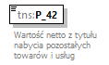
namespace | http://crd.gov.pl/wzor/2021/07/08/07082/
type | etd:TKwotaC
properties
  content | simple
facets
  Kind | Value | Annotation
  totalDigits | 14
annotation
  documentation
  Wartość netto z tytułu nabycia pozostałych towarów i usług

element JPK/Deklaracja/PozycjeSzczegolowe/P_43
diagram | 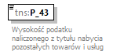
namespace | http://crd.gov.pl/wzor/2021/07/08/07082/
type | etd:TKwotaC
properties
  content | simple
facets
  Kind | Value | Annotation
  totalDigits | 14
annotation
  documentation
  Wysokość podatku naliczonego z tytułu nabycia pozostałych towarów i usług

element JPK/Deklaracja/PozycjeSzczegolowe/P_44
diagram | 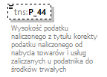
namespace | http://crd.gov.pl/wzor/2021/07/08/07082/
type | etd:TKwotaC
properties
  minOcc | 0
  maxOcc | 1
  content | simple
facets
  Kind | Value | Annotation
  totalDigits | 14
annotation
  documentation
  Wysokość podatku naliczonego z tytułu korekty podatku naliczonego od nabycia towarów i usług zaliczanych u podatnika do środków trwałych

element JPK/Deklaracja/PozycjeSzczegolowe/P_45
diagram | 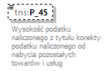
namespace | http://crd.gov.pl/wzor/2021/07/08/07082/
type | etd:TKwotaC
properties
  minOcc | 0
  maxOcc | 1
  content | simple
facets
  Kind | Value | Annotation
  totalDigits | 14
annotation
  documentation
  Wysokość podatku naliczonego z tytułu korekty podatku naliczonego od nabycia pozostałych towarów i usług

element JPK/Deklaracja/PozycjeSzczegolowe/P_46
diagram | 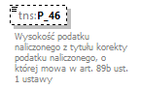
namespace | http://crd.gov.pl/wzor/2021/07/08/07082/
type | restriction of etd:TKwotaC
properties
  minOcc | 0
  maxOcc | 1
  content | simple
facets
  Kind | Value | Annotation
  maxInclusive | 0
  totalDigits | 14
annotation
  documentation
  Wysokość podatku naliczonego z tytułu korekty podatku naliczonego, o której mowa w art. 89b ust. 1 ustawy

element JPK/Deklaracja/PozycjeSzczegolowe/P_47
diagram | 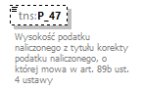
namespace | http://crd.gov.pl/wzor/2021/07/08/07082/
type | etd:TKwotaCNieujemna
properties
  minOcc | 0
  maxOcc | 1
  content | simple
facets
  Kind | Value | Annotation
  minInclusive | 0
  totalDigits | 14
annotation
  documentation
  Wysokość podatku naliczonego z tytułu korekty podatku naliczonego, o której mowa w art. 89b ust. 4 ustawy

element JPK/Deklaracja/PozycjeSzczegolowe/P_48
diagram | 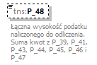
namespace | http://crd.gov.pl/wzor/2021/07/08/07082/
type | etd:TKwotaC
properties
  minOcc | 0
  maxOcc | 1
  content | simple
facets
  Kind | Value | Annotation
  totalDigits | 14
annotation
  documentation
  Łączna wysokość podatku naliczonego do odliczenia. Suma kwot z P_39, P_41, P_43, P_44, P_45, P_46 i P_47

element JPK/Deklaracja/PozycjeSzczegolowe/P_49
diagram | 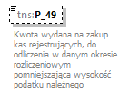
namespace | http://crd.gov.pl/wzor/2021/07/08/07082/
type | etd:TKwotaCNieujemna
properties
  minOcc | 0
  maxOcc | 1
  content | simple
facets
  Kind | Value | Annotation
  minInclusive | 0
  totalDigits | 14
annotation
  documentation
  Kwota wydana na zakup kas rejestrujących, do odliczenia w danym okresie rozliczeniowym pomniejszająca wysokość podatku należnego

element JPK/Deklaracja/PozycjeSzczegolowe/P_50
diagram | 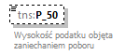
namespace | http://crd.gov.pl/wzor/2021/07/08/07082/
type | etd:TKwotaCNieujemna
properties
  minOcc | 0
  maxOcc | 1
  content | simple
facets
  Kind | Value | Annotation
  minInclusive | 0
  totalDigits | 14
annotation
  documentation
  Wysokość podatku objęta zaniechaniem poboru

element JPK/Deklaracja/PozycjeSzczegolowe/P_51
diagram | 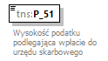
namespace | http://crd.gov.pl/wzor/2021/07/08/07082/
type | etd:TKwotaCNieujemna
properties
  content | simple
facets
  Kind | Value | Annotation
  minInclusive | 0
  totalDigits | 14
annotation
  documentation
  Wysokość podatku podlegająca wpłacie do urzędu skarbowego

element JPK/Deklaracja/PozycjeSzczegolowe/P_52
diagram | 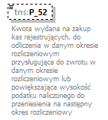
namespace | http://crd.gov.pl/wzor/2021/07/08/07082/
type | etd:TKwotaCNieujemna
properties
  minOcc | 0
  maxOcc | 1
  content | simple
facets
  Kind | Value | Annotation
  minInclusive | 0
  totalDigits | 14
annotation
  documentation
  Kwota wydana na zakup kas rejestrujących, do odliczenia w danym okresie rozliczeniowym przysługująca do zwrotu w danym okresie rozliczeniowym lub powiększająca wysokość podatku naliczonego do przeniesienia na następny okres rozliczeniowy

element JPK/Deklaracja/PozycjeSzczegolowe/P_53
diagram | 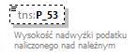
namespace | http://crd.gov.pl/wzor/2021/07/08/07082/
type | etd:TKwotaCNieujemna
properties
  minOcc | 0
  maxOcc | 1
  content | simple
facets
  Kind | Value | Annotation
  minInclusive | 0
  totalDigits | 14
annotation
  documentation
  Wysokość nadwyżki podatku naliczonego nad należnym

element JPK/Deklaracja/PozycjeSzczegolowe/P_54
diagram | 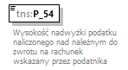
namespace | http://crd.gov.pl/wzor/2021/07/08/07082/
type | etd:TKwotaCNieujemna
properties
  content | simple
facets
  Kind | Value | Annotation
  minInclusive | 0
  totalDigits | 14
annotation
  documentation
  Wysokość nadwyżki podatku naliczonego nad należnym do zwrotu na rachunek wskazany przez podatnika

element JPK/Deklaracja/PozycjeSzczegolowe/P_540
diagram | 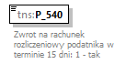
namespace | http://crd.gov.pl/wzor/2021/07/08/07082/
type | etd:TWybor1
properties
  content | simple
facets
  Kind | Value | Annotation
  enumeration | 1
annotation
  documentation
  Zwrot na rachunek rozliczeniowy podatnika w terminie 15 dni: 1 - tak

element JPK/Deklaracja/PozycjeSzczegolowe/P_55
diagram | 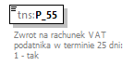
namespace | http://crd.gov.pl/wzor/2021/07/08/07082/
type | etd:TWybor1
properties
  content | simple
facets
  Kind | Value | Annotation
  enumeration | 1
annotation
  documentation
  Zwrot na rachunek VAT podatnika w terminie 25 dni: 1 - tak

element JPK/Deklaracja/PozycjeSzczegolowe/P_56
diagram | 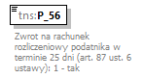
namespace | http://crd.gov.pl/wzor/2021/07/08/07082/
type | etd:TWybor1
properties
  content | simple
facets
  Kind | Value | Annotation
  enumeration | 1
annotation
  documentation
  Zwrot na rachunek rozliczeniowy podatnika w terminie 25 dni (art. 87 ust. 6 ustawy): 1 - tak

element JPK/Deklaracja/PozycjeSzczegolowe/P_560
diagram | 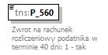
namespace | http://crd.gov.pl/wzor/2021/07/08/07082/
type | etd:TWybor1
properties
  content | simple
facets
  Kind | Value | Annotation
  enumeration | 1
annotation
  documentation
  Zwrot na rachunek rozliczeniowy podatnika w terminie 40 dni: 1 - tak

element JPK/Deklaracja/PozycjeSzczegolowe/P_57
diagram | 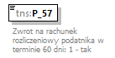
namespace | http://crd.gov.pl/wzor/2021/07/08/07082/
type | etd:TWybor1
properties
  content | simple
facets
  Kind | Value | Annotation
  enumeration | 1
annotation
  documentation
  Zwrot na rachunek rozliczeniowy podatnika w terminie 60 dni: 1 - tak

element JPK/Deklaracja/PozycjeSzczegolowe/P_58
diagram | 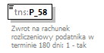
namespace | http://crd.gov.pl/wzor/2021/07/08/07082/
type | etd:TWybor1
properties
  content | simple
facets
  Kind | Value | Annotation
  enumeration | 1
annotation
  documentation
  Zwrot na rachunek rozliczeniowy podatnika w terminie 180 dni: 1 - tak

element JPK/Deklaracja/PozycjeSzczegolowe/P_59
diagram | 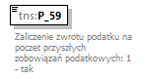
namespace | http://crd.gov.pl/wzor/2021/07/08/07082/
type | etd:TWybor1
properties
  content | simple
facets
  Kind | Value | Annotation
  enumeration | 1
annotation
  documentation
  Zaliczenie zwrotu podatku na poczet przyszłych zobowiązań podatkowych: 1 - tak

element JPK/Deklaracja/PozycjeSzczegolowe/P_60
diagram | 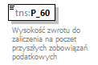
namespace | http://crd.gov.pl/wzor/2021/07/08/07082/
type | restriction of etd:TKwotaCNieujemna
properties
  content | simple
facets
  Kind | Value | Annotation
  minInclusive | 0
  minExclusive | 0
  totalDigits | 14
annotation
  documentation
  Wysokość zwrotu do zaliczenia na poczet przyszłych zobowiązań podatkowych

element JPK/Deklaracja/PozycjeSzczegolowe/P_61
diagram | 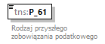
namespace | http://crd.gov.pl/wzor/2021/07/08/07082/
type | etd:TZnakowy
properties
  content | simple
facets
  Kind | Value | Annotation
  minLength | 1
  maxLength | 240
annotation
  documentation
  Rodzaj przyszłego zobowiązania podatkowego

element JPK/Deklaracja/PozycjeSzczegolowe/P_62
diagram | 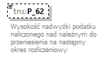
namespace | http://crd.gov.pl/wzor/2021/07/08/07082/
type | etd:TKwotaCNieujemna
properties
  minOcc | 0
  maxOcc | 1
  content | simple
facets
  Kind | Value | Annotation
  minInclusive | 0
  totalDigits | 14
annotation
  documentation
  Wysokość nadwyżki podatku naliczonego nad należnym do przeniesienia na następny okres rozliczeniowy

element JPK/Deklaracja/PozycjeSzczegolowe/P_63
diagram | 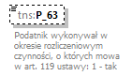
namespace | http://crd.gov.pl/wzor/2021/07/08/07082/
type | etd:TWybor1
properties
  minOcc | 0
  maxOcc | 1
  content | simple
facets
  Kind | Value | Annotation
  enumeration | 1
annotation
  documentation
  Podatnik wykonywał w okresie rozliczeniowym czynności, o których mowa w art. 119 ustawy: 1 - tak

element JPK/Deklaracja/PozycjeSzczegolowe/P_64
diagram | 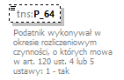
namespace | http://crd.gov.pl/wzor/2021/07/08/07082/
type | etd:TWybor1
properties
  minOcc | 0
  maxOcc | 1
  content | simple
facets
  Kind | Value | Annotation
  enumeration | 1
annotation
  documentation
  Podatnik wykonywał w okresie rozliczeniowym czynności, o których mowa w art. 120 ust. 4 lub 5 ustawy: 1 - tak

element JPK/Deklaracja/PozycjeSzczegolowe/P_65
diagram | 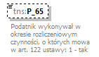
namespace | http://crd.gov.pl/wzor/2021/07/08/07082/
type | etd:TWybor1
properties
  minOcc | 0
  maxOcc | 1
  content | simple
facets
  Kind | Value | Annotation
  enumeration | 1
annotation
  documentation
  Podatnik wykonywał w okresie rozliczeniowym czynności, o których mowa w art. 122 ustawy: 1 - tak

element JPK/Deklaracja/PozycjeSzczegolowe/P_66
diagram | 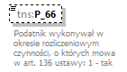
namespace | http://crd.gov.pl/wzor/2021/07/08/07082/
type | etd:TWybor1
properties
  minOcc | 0
  maxOcc | 1
  content | simple
facets
  Kind | Value | Annotation
  enumeration | 1
annotation
  documentation
  Podatnik wykonywał w okresie rozliczeniowym czynności, o których mowa w art. 136 ustawy: 1 - tak

element JPK/Deklaracja/PozycjeSzczegolowe/P_660
diagram | 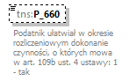
namespace | http://crd.gov.pl/wzor/2021/07/08/07082/
type | etd:TWybor1
properties
  minOcc | 0
  maxOcc | 1
  content | simple
facets
  Kind | Value | Annotation
  enumeration | 1
annotation
  documentation
  Podatnik ułatwiał w okresie rozliczeniowym dokonanie czynności, o których mowa w art. 109b ust. 4 ustawy: 1 - tak

element JPK/Deklaracja/PozycjeSzczegolowe/P_67
diagram | 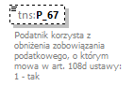
namespace | http://crd.gov.pl/wzor/2021/07/08/07082/
type | etd:TWybor1
properties
  minOcc | 0
  maxOcc | 1
  content | simple
facets
  Kind | Value | Annotation
  enumeration | 1
annotation
  documentation
  Podatnik korzysta z obniżenia zobowiązania podatkowego, o którym mowa w art. 108d ustawy: 1 - tak

element JPK/Deklaracja/PozycjeSzczegolowe/P_68
diagram | 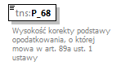
namespace | http://crd.gov.pl/wzor/2021/07/08/07082/
type | restriction of etd:TKwotaC
properties
  content | simple
facets
  Kind | Value | Annotation
  maxInclusive | 0
  totalDigits | 14
annotation
  documentation
  Wysokość korekty podstawy opodatkowania, o której mowa w art. 89a ust. 1 ustawy

element JPK/Deklaracja/PozycjeSzczegolowe/P_69
diagram | 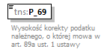
namespace | http://crd.gov.pl/wzor/2021/07/08/07082/
type | restriction of etd:TKwotaC
properties
  content | simple
facets
  Kind | Value | Annotation
  maxInclusive | 0
  totalDigits | 14
annotation
  documentation
  Wysokość korekty podatku należnego, o której mowa w art. 89a ust. 1 ustawy

element JPK/Deklaracja/PozycjeSzczegolowe/P_ORDZU
diagram | 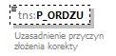
namespace | http://crd.gov.pl/wzor/2021/07/08/07082/
type | etd:TTekstowy
properties
  minOcc | 0
  maxOcc | 1
  content | simple
facets
  Kind | Value | Annotation
  minLength | 1
  maxLength | 3500
annotation
  documentation
  Uzasadnienie przyczyn złożenia korekty

element JPK/Deklaracja/Pouczenia
diagram | 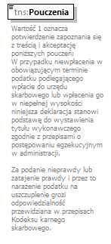
namespace | http://crd.gov.pl/wzor/2021/07/08/07082/
type | restriction of etd:TKwota2Nieujemna
properties
  content | simple
facets
  Kind | Value | Annotation
  minInclusive | 0
  minExclusive | 0
  maxExclusive | 2
  totalDigits | 16
  fractionDigits | 0
  whiteSpace | collapse
annotation
  documentation
  Wartość 1 oznacza potwierdzenie zapoznania się z treścią i akceptację poniższych pouczeń:
  W przypadku niewpłacenia w obowiązującym terminie podatku podlegającego wpłacie do urzędu skarbowego lub wpłacenia go w niepełnej wysokości niniejsza deklaracja stanowi podstawę do wystawienia tytułu wykonawczego zgodnie z przepisami o postępowaniu egzekucyjnym w administracji.
  Za podanie nieprawdy lub zatajenie prawdy i przez to narażenie podatku na uszczuplenie grozi odpowiedzialność przewidziana w przepisach Kodeksu karnego skarbowego.

element JPK/Ewidencja
diagram | 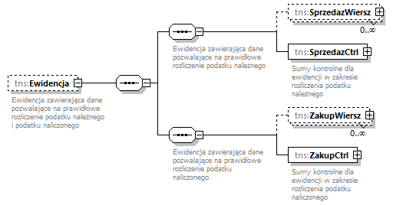
namespace | http://crd.gov.pl/wzor/2021/07/08/07082/
properties
  minOcc | 0
  maxOcc | 1
  content | complex
children | tns:SprzedazWiersz tns:SprzedazCtrl tns:ZakupWiersz tns:ZakupCtrl
annotation
  documentation
  Ewidencja zawierająca dane pozwalające na prawidłowe rozliczenie podatku należnego i podatku naliczonego

element JPK/Ewidencja/SprzedazWiersz
diagram
namespace | http://crd.gov.pl/wzor/2021/07/08/07082/
properties
  minOcc | 0
  maxOcc | unbounded
  content | complex
children | tns:LpSprzedazy tns:KodKrajuNadaniaTIN tns:NrKontrahenta tns:NazwaKontrahenta tns:DowodSprzedazy tns:DataWystawienia tns:DataSprzedazy tns:TypDokumentu tns:GTU_01 tns:GTU_02 tns:GTU_03 tns:GTU_04 tns:GTU_05 tns:GTU_06 tns:GTU_07 tns:GTU_08 tns:GTU_09 tns:GTU_10 tns:GTU_11 tns:GTU_12 tns:GTU_13 tns:WSTO_EE tns:IED tns:TP tns:TT_WNT tns:TT_D tns:MR_T tns:MR_UZ tns:I_42 tns:I_63 tns:B_SPV tns:B_SPV_DOSTAWA tns:B_MPV_PROWIZJA tns:KorektaPodstawyOpodt tns:TerminPlatnosci tns:DataZaplaty tns:K_10 tns:K_11 tns:K_12 tns:K_13 tns:K_14 tns:K_15 tns:K_16 tns:K_17 tns:K_18 tns:K_19 tns:K_20 tns:K_21 tns:K_22 tns:K_23 tns:K_24 tns:K_25 tns:K_26 tns:K_27 tns:K_28 tns:K_29 tns:K_30 tns:K_31 tns:K_32 tns:K_33 tns:K_34 tns:K_35 tns:K_36 tns:SprzedazVAT_Marza

element JPK/Ewidencja/SprzedazWiersz/LpSprzedazy
diagram | 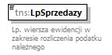
namespace | http://crd.gov.pl/wzor/2021/07/08/07082/
type | tns:TNaturalnyJPK
properties
  content | simple
facets
  Kind | Value | Annotation
  minExclusive | 0
  totalDigits | 14
  whiteSpace | collapse
annotation
  documentation
  Lp. wiersza ewidencji w zakresie rozliczenia podatku należnego

element JPK/Ewidencja/SprzedazWiersz/KodKrajuNadaniaTIN
diagram | 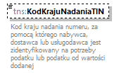
namespace | http://crd.gov.pl/wzor/2021/07/08/07082/
type | tns:TKodKrajuJPK
properties
  minOcc | 0
  maxOcc | 1
  content | simple
facets
  Kind | Value | Annotation
  pattern | [A-FH-Z][A-Z]
  pattern | [A-Z][A-QS-Z]
annotation
  documentation
  Kod kraju nadania numeru, za pomocą którego nabywca, dostawca lub usługodawca jest zidentyfikowany na potrzeby podatku lub podatku od wartości dodanej

element JPK/Ewidencja/SprzedazWiersz/NrKontrahenta
diagram | 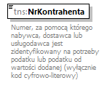
namespace | http://crd.gov.pl/wzor/2021/07/08/07082/
type | etd:TNrIdentyfikacjiPodatkowej
properties
  content | simple
facets
  Kind | Value | Annotation
  minLength | 1
  maxLength | 50
  whiteSpace | replace
annotation
  documentation
  Numer, za pomocą którego nabywca, dostawca lub usługodawca jest zidentyfikowany na potrzeby podatku lub podatku od wartości dodanej (wyłącznie kod cyfrowo-literowy)

element JPK/Ewidencja/SprzedazWiersz/NazwaKontrahenta
diagram | 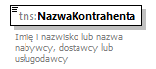
namespace | http://crd.gov.pl/wzor/2021/07/08/07082/
type | tns:TZnakowyJPK
properties
  content | simple
facets
  Kind | Value | Annotation
  minLength | 1
  maxLength | 256
annotation
  documentation
  Imię i nazwisko lub nazwa nabywcy, dostawcy lub usługodawcy

element JPK/Ewidencja/SprzedazWiersz/DowodSprzedazy
diagram | 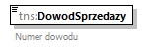
namespace | http://crd.gov.pl/wzor/2021/07/08/07082/
type | tns:TZnakowyJPK
properties
  content | simple
facets
  Kind | Value | Annotation
  minLength | 1
  maxLength | 256
annotation
  documentation
  Numer dowodu

element JPK/Ewidencja/SprzedazWiersz/DataWystawienia
diagram | 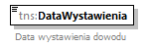
namespace | http://crd.gov.pl/wzor/2021/07/08/07082/
type | tns:TDataT
properties
  content | simple
facets
  Kind | Value | Annotation
  minInclusive | 2006-01-01
  maxInclusive | 2050-12-31
  pattern | ((\d{4})-(\d{2})-(\d{2}))
annotation
  documentation
  Data wystawienia dowodu

element JPK/Ewidencja/SprzedazWiersz/DataSprzedazy
diagram | 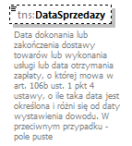
namespace | http://crd.gov.pl/wzor/2021/07/08/07082/
type | tns:TDataT
properties
  minOcc | 0
  maxOcc | 1
  content | simple
facets
  Kind | Value | Annotation
  minInclusive | 2006-01-01
  maxInclusive | 2050-12-31
  pattern | ((\d{4})-(\d{2})-(\d{2}))
annotation
  documentation
  Data dokonania lub zakończenia dostawy towarów lub wykonania usługi lub data otrzymania zapłaty, o której mowa w art. 106b ust. 1 pkt 4 ustawy, o ile taka data jest określona i różni się od daty wystawienia dowodu. W przeciwnym przypadku - pole puste

element JPK/Ewidencja/SprzedazWiersz/TypDokumentu
diagram | 
namespace | http://crd.gov.pl/wzor/2021/07/08/07082/
type | tns:TDowoduSprzedazy
properties
  minOcc | 0
  maxOcc | 1
  content | simple
facets
  Kind | Value | Annotation
  enumeration | RO
  enumeration | WEW
  enumeration | FP
annotation
  documentation
  Oznaczenie dowodu sprzedaży

element JPK/Ewidencja/SprzedazWiersz/GTU_01
diagram | 
namespace | http://crd.gov.pl/wzor/2021/07/08/07082/
type | etd:TWybor1
properties
  minOcc | 0
  maxOcc | 1
  content | simple
facets
  Kind | Value | Annotation
  enumeration | 1

element JPK/Ewidencja/SprzedazWiersz/GTU_02
diagram | 
namespace | http://crd.gov.pl/wzor/2021/07/08/07082/
type | etd:TWybor1
properties
  minOcc | 0
  maxOcc | 1
  content | simple
facets
  Kind | Value | Annotation
  enumeration | 1

element JPK/Ewidencja/SprzedazWiersz/GTU_03
diagram | 
namespace | http://crd.gov.pl/wzor/2021/07/08/07082/
type | etd:TWybor1
properties
  minOcc | 0
  maxOcc | 1
  content | simple
facets
  Kind | Value | Annotation
  enumeration | 1

element JPK/Ewidencja/SprzedazWiersz/GTU_04
diagram | 
namespace | http://crd.gov.pl/wzor/2021/07/08/07082/
type | etd:TWybor1
properties
  minOcc | 0
  maxOcc | 1
  content | simple
facets
  Kind | Value | Annotation
  enumeration | 1

element JPK/Ewidencja/SprzedazWiersz/GTU_05
diagram | 
namespace | http://crd.gov.pl/wzor/2021/07/08/07082/
type | etd:TWybor1
properties
  minOcc | 0
  maxOcc | 1
  content | simple
facets
  Kind | Value | Annotation
  enumeration | 1

element JPK/Ewidencja/SprzedazWiersz/GTU_06
diagram | 
namespace | http://crd.gov.pl/wzor/2021/07/08/07082/
type | etd:TWybor1
properties
  minOcc | 0
  maxOcc | 1
  content | simple
facets
  Kind | Value | Annotation
  enumeration | 1

element JPK/Ewidencja/SprzedazWiersz/GTU_07
diagram | 
namespace | http://crd.gov.pl/wzor/2021/07/08/07082/
type | etd:TWybor1
properties
  minOcc | 0
  maxOcc | 1
  content | simple
facets
  Kind | Value | Annotation
  enumeration | 1

element JPK/Ewidencja/SprzedazWiersz/GTU_08
diagram | 
namespace | http://crd.gov.pl/wzor/2021/07/08/07082/
type | etd:TWybor1
properties
  minOcc | 0
  maxOcc | 1
  content | simple
facets
  Kind | Value | Annotation
  enumeration | 1

element JPK/Ewidencja/SprzedazWiersz/GTU_09
diagram | 
namespace | http://crd.gov.pl/wzor/2021/07/08/07082/
type | etd:TWybor1
properties
  minOcc | 0
  maxOcc | 1
  content | simple
facets
  Kind | Value | Annotation
  enumeration | 1

element JPK/Ewidencja/SprzedazWiersz/GTU_10
diagram | 
namespace | http://crd.gov.pl/wzor/2021/07/08/07082/
type | etd:TWybor1
properties
  minOcc | 0
  maxOcc | 1
  content | simple
facets
  Kind | Value | Annotation
  enumeration | 1

element JPK/Ewidencja/SprzedazWiersz/GTU_11
diagram | 
namespace | http://crd.gov.pl/wzor/2021/07/08/07082/
type | etd:TWybor1
properties
  minOcc | 0
  maxOcc | 1
  content | simple
facets
  Kind | Value | Annotation
  enumeration | 1

element JPK/Ewidencja/SprzedazWiersz/GTU_12
diagram | 
namespace | http://crd.gov.pl/wzor/2021/07/08/07082/
type | etd:TWybor1
properties
  minOcc | 0
  maxOcc | 1
  content | simple
facets
  Kind | Value | Annotation
  enumeration | 1

element JPK/Ewidencja/SprzedazWiersz/GTU_13
diagram | 
namespace | http://crd.gov.pl/wzor/2021/07/08/07082/
type | etd:TWybor1
properties
  minOcc | 0
  maxOcc | 1
  content | simple
facets
  Kind | Value | Annotation
  enumeration | 1

element JPK/Ewidencja/SprzedazWiersz/WSTO_EE
diagram | 
namespace | http://crd.gov.pl/wzor/2021/07/08/07082/
type | etd:TWybor1
properties
  minOcc | 0
  maxOcc | 1
  content | simple
facets
  Kind | Value | Annotation
  enumeration | 1

element JPK/Ewidencja/SprzedazWiersz/IED
diagram | 
namespace | http://crd.gov.pl/wzor/2021/07/08/07082/
type | etd:TWybor1
properties
  minOcc | 0
  maxOcc | 1
  content | simple
facets
  Kind | Value | Annotation
  enumeration | 1

element JPK/Ewidencja/SprzedazWiersz/TP
diagram | 
namespace | http://crd.gov.pl/wzor/2021/07/08/07082/
type | etd:TWybor1
properties
  minOcc | 0
  maxOcc | 1
  content | simple
facets
  Kind | Value | Annotation
  enumeration | 1

element JPK/Ewidencja/SprzedazWiersz/TT_WNT
diagram | 
namespace | http://crd.gov.pl/wzor/2021/07/08/07082/
type | etd:TWybor1
properties
  minOcc | 0
  maxOcc | 1
  content | simple
facets
  Kind | Value | Annotation
  enumeration | 1

element JPK/Ewidencja/SprzedazWiersz/TT_D
diagram | 
namespace | http://crd.gov.pl/wzor/2021/07/08/07082/
type | etd:TWybor1
properties
  minOcc | 0
  maxOcc | 1
  content | simple
facets
  Kind | Value | Annotation
  enumeration | 1

element JPK/Ewidencja/SprzedazWiersz/MR_T
diagram | 
namespace | http://crd.gov.pl/wzor/2021/07/08/07082/
type | etd:TWybor1
properties
  minOcc | 0
  maxOcc | 1
  content | simple
facets
  Kind | Value | Annotation
  enumeration | 1

element JPK/Ewidencja/SprzedazWiersz/MR_UZ
diagram | 
namespace | http://crd.gov.pl/wzor/2021/07/08/07082/
type | etd:TWybor1
properties
  minOcc | 0
  maxOcc | 1
  content | simple
facets
  Kind | Value | Annotation
  enumeration | 1

element JPK/Ewidencja/SprzedazWiersz/I_42
diagram | 
namespace | http://crd.gov.pl/wzor/2021/07/08/07082/
type | etd:TWybor1
properties
  minOcc | 0
  maxOcc | 1
  content | simple
facets
  Kind | Value | Annotation
  enumeration | 1

element JPK/Ewidencja/SprzedazWiersz/I_63
diagram | 
namespace | http://crd.gov.pl/wzor/2021/07/08/07082/
type | etd:TWybor1
properties
  minOcc | 0
  maxOcc | 1
  content | simple
facets
  Kind | Value | Annotation
  enumeration | 1

element JPK/Ewidencja/SprzedazWiersz/B_SPV
diagram | 
namespace | http://crd.gov.pl/wzor/2021/07/08/07082/
type | etd:TWybor1
properties
  minOcc | 0
  maxOcc | 1
  content | simple
facets
  Kind | Value | Annotation
  enumeration | 1

element JPK/Ewidencja/SprzedazWiersz/B_SPV_DOSTAWA
diagram | 
namespace | http://crd.gov.pl/wzor/2021/07/08/07082/
type | etd:TWybor1
properties
  minOcc | 0
  maxOcc | 1
  content | simple
facets
  Kind | Value | Annotation
  enumeration | 1

element JPK/Ewidencja/SprzedazWiersz/B_MPV_PROWIZJA
diagram | 
namespace | http://crd.gov.pl/wzor/2021/07/08/07082/
type | etd:TWybor1
properties
  minOcc | 0
  maxOcc | 1
  content | simple
facets
  Kind | Value | Annotation
  enumeration | 1

element JPK/Ewidencja/SprzedazWiersz/KorektaPodstawyOpodt
diagram | 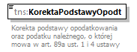
namespace | http://crd.gov.pl/wzor/2021/07/08/07082/
type | etd:TWybor1
properties
  content | simple
facets
  Kind | Value | Annotation
  enumeration | 1
annotation
  documentation
  Korekta podstawy opodatkowania oraz podatku należnego, o której mowa w art. 89a ust. 1 i 4 ustawy

element JPK/Ewidencja/SprzedazWiersz/TerminPlatnosci
diagram | 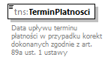
namespace | http://crd.gov.pl/wzor/2021/07/08/07082/
type | tns:TDataTP
properties
  content | simple
facets
  Kind | Value | Annotation
  minInclusive | 2016-01-01
  maxInclusive | 2050-12-31
  pattern | ((\d{4})-(\d{2})-(\d{2}))
annotation
  documentation
  Data upływu terminu płatności w przypadku korekt dokonanych zgodnie z art. 89a ust. 1 ustawy

element JPK/Ewidencja/SprzedazWiersz/DataZaplaty
diagram | 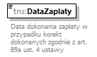
namespace | http://crd.gov.pl/wzor/2021/07/08/07082/
type | tns:TDataTP
properties
  content | simple
facets
  Kind | Value | Annotation
  minInclusive | 2016-01-01
  maxInclusive | 2050-12-31
  pattern | ((\d{4})-(\d{2})-(\d{2}))
annotation
  documentation
  Data dokonania zapłaty w przypadku korekt dokonanych zgodnie z art. 89a ust. 4 ustawy

element JPK/Ewidencja/SprzedazWiersz/K_10
diagram | 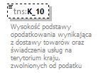
namespace | http://crd.gov.pl/wzor/2021/07/08/07082/
type | tns:TKwotowy
properties
  minOcc | 0
  maxOcc | 1
  content | simple
facets
  Kind | Value | Annotation
  totalDigits | 18
  fractionDigits | 2
annotation
  documentation
  Wysokość podstawy opodatkowania wynikająca z dostawy towarów oraz świadczenia usług na terytorium kraju, zwolnionych od podatku

element JPK/Ewidencja/SprzedazWiersz/K_11
diagram | 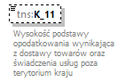
namespace | http://crd.gov.pl/wzor/2021/07/08/07082/
type | tns:TKwotowy
properties
  minOcc | 0
  maxOcc | 1
  content | simple
facets
  Kind | Value | Annotation
  totalDigits | 18
  fractionDigits | 2
annotation
  documentation
  Wysokość podstawy opodatkowania wynikająca z dostawy towarów oraz świadczenia usług poza terytorium kraju

element JPK/Ewidencja/SprzedazWiersz/K_12
diagram | 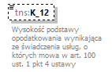
namespace | http://crd.gov.pl/wzor/2021/07/08/07082/
type | tns:TKwotowy
properties
  minOcc | 0
  maxOcc | 1
  content | simple
facets
  Kind | Value | Annotation
  totalDigits | 18
  fractionDigits | 2
annotation
  documentation
  Wysokość podstawy opodatkowania wynikająca ze świadczenia usług, o których mowa w art. 100 ust. 1 pkt 4 ustawy

element JPK/Ewidencja/SprzedazWiersz/K_13
diagram | 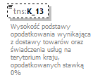
namespace | http://crd.gov.pl/wzor/2021/07/08/07082/
type | tns:TKwotowy
properties
  minOcc | 0
  maxOcc | 1
  content | simple
facets
  Kind | Value | Annotation
  totalDigits | 18
  fractionDigits | 2
annotation
  documentation
  Wysokość podstawy opodatkowania wynikająca z dostawy towarów oraz świadczenia usług na terytorium kraju, opodatkowanych stawką 0%

element JPK/Ewidencja/SprzedazWiersz/K_14
diagram | 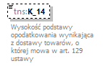
namespace | http://crd.gov.pl/wzor/2021/07/08/07082/
type | tns:TKwotowy
properties
  minOcc | 0
  maxOcc | 1
  content | simple
facets
  Kind | Value | Annotation
  totalDigits | 18
  fractionDigits | 2
annotation
  documentation
  Wysokość podstawy opodatkowania wynikająca z dostawy towarów, o której mowa w art. 129 ustawy

element JPK/Ewidencja/SprzedazWiersz/K_15
diagram | 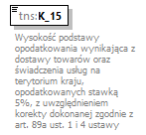
namespace | http://crd.gov.pl/wzor/2021/07/08/07082/
type | tns:TKwotowy
properties
  content | simple
facets
  Kind | Value | Annotation
  totalDigits | 18
  fractionDigits | 2
annotation
  documentation
  Wysokość podstawy opodatkowania wynikająca z dostawy towarów oraz świadczenia usług na terytorium kraju, opodatkowanych stawką 5%, z uwzględnieniem korekty dokonanej zgodnie z art. 89a ust. 1 i 4 ustawy

element JPK/Ewidencja/SprzedazWiersz/K_16
diagram | 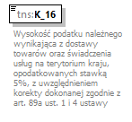
namespace | http://crd.gov.pl/wzor/2021/07/08/07082/
type | tns:TKwotowy
properties
  content | simple
facets
  Kind | Value | Annotation
  totalDigits | 18
  fractionDigits | 2
annotation
  documentation
  Wysokość podatku należnego wynikająca z dostawy towarów oraz świadczenia usług na terytorium kraju, opodatkowanych stawką 5%, z uwzględnieniem korekty dokonanej zgodnie z art. 89a ust. 1 i 4 ustawy

element JPK/Ewidencja/SprzedazWiersz/K_17
diagram | 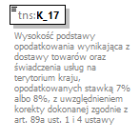
namespace | http://crd.gov.pl/wzor/2021/07/08/07082/
type | tns:TKwotowy
properties
  content | simple
facets
  Kind | Value | Annotation
  totalDigits | 18
  fractionDigits | 2
annotation
  documentation
  Wysokość podstawy opodatkowania wynikająca z dostawy towarów oraz świadczenia usług na terytorium kraju, opodatkowanych stawką 7% albo 8%, z uwzględnieniem korekty dokonanej zgodnie z art. 89a ust. 1 i 4 ustawy

element JPK/Ewidencja/SprzedazWiersz/K_18
diagram | 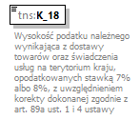
namespace | http://crd.gov.pl/wzor/2021/07/08/07082/
type | tns:TKwotowy
properties
  content | simple
facets
  Kind | Value | Annotation
  totalDigits | 18
  fractionDigits | 2
annotation
  documentation
  Wysokość podatku należnego wynikająca z dostawy towarów oraz świadczenia usług na terytorium kraju, opodatkowanych stawką 7% albo 8%, z uwzględnieniem korekty dokonanej zgodnie z art. 89a ust. 1 i 4 ustawy

element JPK/Ewidencja/SprzedazWiersz/K_19
diagram | 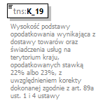
namespace | http://crd.gov.pl/wzor/2021/07/08/07082/
type | tns:TKwotowy
properties
  content | simple
facets
  Kind | Value | Annotation
  totalDigits | 18
  fractionDigits | 2
annotation
  documentation
  Wysokość podstawy opodatkowania wynikająca z dostawy towarów oraz świadczenia usług na terytorium kraju, opodatkowanych stawką 22% albo 23%, z uwzględnieniem korekty dokonanej zgodnie z art. 89a ust. 1 i 4 ustawy

element JPK/Ewidencja/SprzedazWiersz/K_20
diagram | 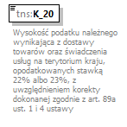
namespace | http://crd.gov.pl/wzor/2021/07/08/07082/
type | tns:TKwotowy
properties
  content | simple
facets
  Kind | Value | Annotation
  totalDigits | 18
  fractionDigits | 2
annotation
  documentation
  Wysokość podatku należnego wynikająca z dostawy towarów oraz świadczenia usług na terytorium kraju, opodatkowanych stawką 22% albo 23%, z uwzględnieniem korekty dokonanej zgodnie z art. 89a ust. 1 i 4 ustawy

element JPK/Ewidencja/SprzedazWiersz/K_21
diagram | 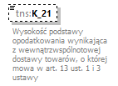
namespace | http://crd.gov.pl/wzor/2021/07/08/07082/
type | tns:TKwotowy
properties
  minOcc | 0
  maxOcc | 1
  content | simple
facets
  Kind | Value | Annotation
  totalDigits | 18
  fractionDigits | 2
annotation
  documentation
  Wysokość podstawy opodatkowania wynikająca z wewnątrzwspólnotowej dostawy towarów, o której mowa w art. 13 ust. 1 i 3 ustawy

element JPK/Ewidencja/SprzedazWiersz/K_22
diagram | 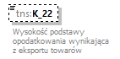
namespace | http://crd.gov.pl/wzor/2021/07/08/07082/
type | tns:TKwotowy
properties
  minOcc | 0
  maxOcc | 1
  content | simple
facets
  Kind | Value | Annotation
  totalDigits | 18
  fractionDigits | 2
annotation
  documentation
  Wysokość podstawy opodatkowania wynikająca z eksportu towarów

element JPK/Ewidencja/SprzedazWiersz/K_23
diagram | 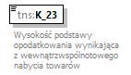
namespace | http://crd.gov.pl/wzor/2021/07/08/07082/
type | tns:TKwotowy
properties
  content | simple
facets
  Kind | Value | Annotation
  totalDigits | 18
  fractionDigits | 2
annotation
  documentation
  Wysokość podstawy opodatkowania wynikająca z wewnątrzwspólnotowego nabycia towarów

element JPK/Ewidencja/SprzedazWiersz/K_24
diagram | 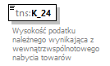
namespace | http://crd.gov.pl/wzor/2021/07/08/07082/
type | tns:TKwotowy
properties
  content | simple
facets
  Kind | Value | Annotation
  totalDigits | 18
  fractionDigits | 2
annotation
  documentation
  Wysokość podatku należnego wynikająca z wewnątrzwspólnotowego nabycia towarów

element JPK/Ewidencja/SprzedazWiersz/K_25
diagram | 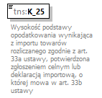
namespace | http://crd.gov.pl/wzor/2021/07/08/07082/
type | tns:TKwotowy
properties
  content | simple
facets
  Kind | Value | Annotation
  totalDigits | 18
  fractionDigits | 2
annotation
  documentation
  Wysokość podstawy opodatkowania wynikająca z importu towarów rozliczanego zgodnie z art. 33a ustawy, potwierdzona zgłoszeniem celnym lub deklaracją importową, o której mowa w art. 33b ustawy

element JPK/Ewidencja/SprzedazWiersz/K_26
diagram | 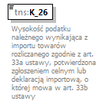
namespace | http://crd.gov.pl/wzor/2021/07/08/07082/
type | tns:TKwotowy
properties
  content | simple
facets
  Kind | Value | Annotation
  totalDigits | 18
  fractionDigits | 2
annotation
  documentation
  Wysokość podatku należnego wynikająca z importu towarów rozliczanego zgodnie z art. 33a ustawy, potwierdzona zgłoszeniem celnym lub deklaracją importową, o której mowa w art. 33b ustawy

element JPK/Ewidencja/SprzedazWiersz/K_27
diagram | 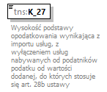
namespace | http://crd.gov.pl/wzor/2021/07/08/07082/
type | tns:TKwotowy
properties
  content | simple
facets
  Kind | Value | Annotation
  totalDigits | 18
  fractionDigits | 2
annotation
  documentation
  Wysokość podstawy opodatkowania wynikająca z importu usług, z wyłączeniem usług nabywanych od podatników podatku od wartości dodanej, do których stosuje się art. 28b ustawy

element JPK/Ewidencja/SprzedazWiersz/K_28
diagram | 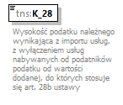
namespace | http://crd.gov.pl/wzor/2021/07/08/07082/
type | tns:TKwotowy
properties
  content | simple
facets
  Kind | Value | Annotation
  totalDigits | 18
  fractionDigits | 2
annotation
  documentation
  Wysokość podatku należnego wynikająca z importu usług, z wyłączeniem usług nabywanych od podatników podatku od wartości dodanej, do których stosuje się art. 28b ustawy

element JPK/Ewidencja/SprzedazWiersz/K_29
diagram | 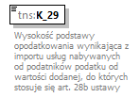
namespace | http://crd.gov.pl/wzor/2021/07/08/07082/
type | tns:TKwotowy
properties
  content | simple
facets
  Kind | Value | Annotation
  totalDigits | 18
  fractionDigits | 2
annotation
  documentation
  Wysokość podstawy opodatkowania wynikająca z importu usług nabywanych od podatników podatku od wartości dodanej, do których stosuje się art. 28b ustawy

element JPK/Ewidencja/SprzedazWiersz/K_30
diagram | 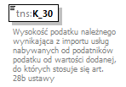
namespace | http://crd.gov.pl/wzor/2021/07/08/07082/
type | tns:TKwotowy
properties
  content | simple
facets
  Kind | Value | Annotation
  totalDigits | 18
  fractionDigits | 2
annotation
  documentation
  Wysokość podatku należnego wynikająca z importu usług nabywanych od podatników podatku od wartości dodanej, do których stosuje się art. 28b ustawy

element JPK/Ewidencja/SprzedazWiersz/K_31
diagram | 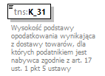
namespace | http://crd.gov.pl/wzor/2021/07/08/07082/
type | tns:TKwotowy
properties
  content | simple
facets
  Kind | Value | Annotation
  totalDigits | 18
  fractionDigits | 2
annotation
  documentation
  Wysokość podstawy opodatkowania wynikająca z dostawy towarów, dla których podatnikiem jest nabywca zgodnie z art. 17 ust. 1 pkt 5 ustawy

element JPK/Ewidencja/SprzedazWiersz/K_32
diagram | 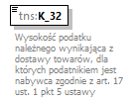
namespace | http://crd.gov.pl/wzor/2021/07/08/07082/
type | tns:TKwotowy
properties
  content | simple
facets
  Kind | Value | Annotation
  totalDigits | 18
  fractionDigits | 2
annotation
  documentation
  Wysokość podatku należnego wynikająca z dostawy towarów, dla których podatnikiem jest nabywca zgodnie z art. 17 ust. 1 pkt 5 ustawy

element JPK/Ewidencja/SprzedazWiersz/K_33
diagram | 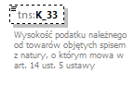
namespace | http://crd.gov.pl/wzor/2021/07/08/07082/
type | tns:TKwotowy
properties
  minOcc | 0
  maxOcc | 1
  content | simple
facets
  Kind | Value | Annotation
  totalDigits | 18
  fractionDigits | 2
annotation
  documentation
  Wysokość podatku należnego od towarów objętych spisem z natury, o którym mowa w art. 14 ust. 5 ustawy

element JPK/Ewidencja/SprzedazWiersz/K_34
diagram | 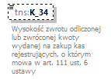
namespace | http://crd.gov.pl/wzor/2021/07/08/07082/
type | tns:TKwotowy
properties
  minOcc | 0
  maxOcc | 1
  content | simple
facets
  Kind | Value | Annotation
  totalDigits | 18
  fractionDigits | 2
annotation
  documentation
  Wysokość zwrotu odliczonej lub zwróconej kwoty wydanej na zakup kas rejestrujących, o którym mowa w art. 111 ust. 6 ustawy

element JPK/Ewidencja/SprzedazWiersz/K_35
diagram | 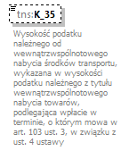
namespace | http://crd.gov.pl/wzor/2021/07/08/07082/
type | tns:TKwotowy
properties
  minOcc | 0
  maxOcc | 1
  content | simple
facets
  Kind | Value | Annotation
  totalDigits | 18
  fractionDigits | 2
annotation
  documentation
  Wysokość podatku należnego od wewnątrzwspólnotowego nabycia środków transportu, wykazana w wysokości podatku należnego z tytułu wewnątrzwspólnotowego nabycia towarów, podlegająca wpłacie w terminie, o którym mowa w art. 103 ust. 3, w związku z ust. 4 ustawy

element JPK/Ewidencja/SprzedazWiersz/K_36
diagram | 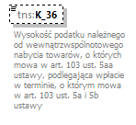
namespace | http://crd.gov.pl/wzor/2021/07/08/07082/
type | tns:TKwotowy
properties
  minOcc | 0
  maxOcc | 1
  content | simple
facets
  Kind | Value | Annotation
  totalDigits | 18
  fractionDigits | 2
annotation
  documentation
  Wysokość podatku należnego od wewnątrzwspólnotowego nabycia towarów, o których mowa w art. 103 ust. 5aa ustawy, podlegająca wpłacie w terminie, o którym mowa w art. 103 ust. 5a i 5b ustawy

element JPK/Ewidencja/SprzedazWiersz/SprzedazVAT_Marza
diagram | 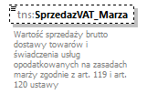
namespace | http://crd.gov.pl/wzor/2021/07/08/07082/
type | tns:TKwotowy
properties
  minOcc | 0
  maxOcc | 1
  content | simple
facets
  Kind | Value | Annotation
  totalDigits | 18
  fractionDigits | 2
annotation
  documentation
  Wartość sprzedaży brutto dostawy towarów i świadczenia usług opodatkowanych na zasadach marży zgodnie z art. 119 i art. 120 ustawy

element JPK/Ewidencja/SprzedazCtrl
diagram | 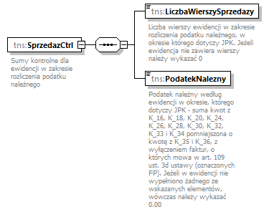
namespace | http://crd.gov.pl/wzor/2021/07/08/07082/
properties
  content | complex
children | tns:LiczbaWierszySprzedazy tns:PodatekNalezny
annotation
  documentation
  Sumy kontrolne dla ewidencji w zakresie rozliczenia podatku należnego

element JPK/Ewidencja/SprzedazCtrl/LiczbaWierszySprzedazy
diagram | 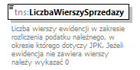
namespace | http://crd.gov.pl/wzor/2021/07/08/07082/
type | etd:TNaturalny
properties
  content | simple
facets
  Kind | Value | Annotation
  totalDigits | 14
  whiteSpace | collapse
annotation
  documentation
  Liczba wierszy ewidencji w zakresie rozliczenia podatku należnego, w okresie którego dotyczy JPK. Jeżeli ewidencja nie zawiera wierszy należy wykazać 0

element JPK/Ewidencja/SprzedazCtrl/PodatekNalezny
diagram | 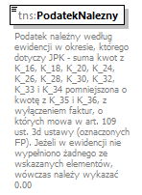
namespace | http://crd.gov.pl/wzor/2021/07/08/07082/
type | tns:TKwotowy
properties
  content | simple
facets
  Kind | Value | Annotation
  totalDigits | 18
  fractionDigits | 2
annotation
  documentation
  Podatek należny według ewidencji w okresie, którego dotyczy JPK - suma kwot z K_16, K_18, K_20, K_24, K_26, K_28, K_30, K_32, K_33 i K_34 pomniejszona o kwotę z K_35 i K_36, z wyłączeniem faktur, o których mowa w art. 109 ust. 3d ustawy (oznaczonych FP). Jeżeli w ewidencji nie wypełniono żadnego ze wskazanych elementów, wówczas należy wykazać 0.00

element JPK/Ewidencja/ZakupWiersz
diagram | 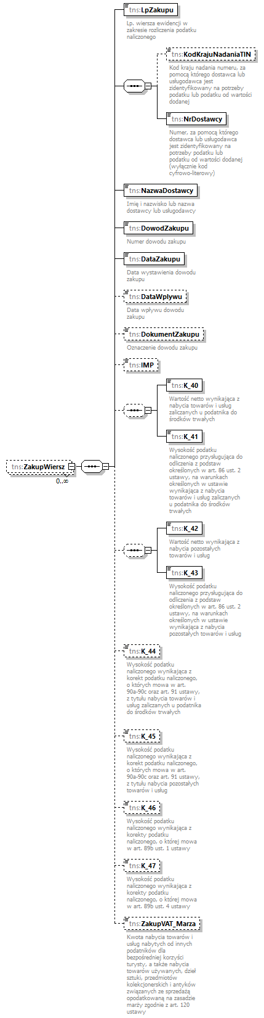
namespace | http://crd.gov.pl/wzor/2021/07/08/07082/
properties
  minOcc | 0
  maxOcc | unbounded
  content | complex
children | tns:LpZakupu tns:KodKrajuNadaniaTIN tns:NrDostawcy tns:NazwaDostawcy tns:DowodZakupu tns:DataZakupu tns:DataWplywu tns:DokumentZakupu tns:IMP tns:K_40 tns:K_41 tns:K_42 tns:K_43 tns:K_44 tns:K_45 tns:K_46 tns:K_47 tns:ZakupVAT_Marza

element JPK/Ewidencja/ZakupWiersz/LpZakupu
diagram | 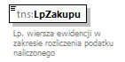
namespace | http://crd.gov.pl/wzor/2021/07/08/07082/
type | tns:TNaturalnyJPK
properties
  content | simple
facets
  Kind | Value | Annotation
  minExclusive | 0
  totalDigits | 14
  whiteSpace | collapse
annotation
  documentation
  Lp. wiersza ewidencji w zakresie rozliczenia podatku naliczonego

element JPK/Ewidencja/ZakupWiersz/KodKrajuNadaniaTIN
diagram | 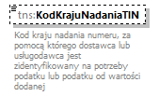
namespace | http://crd.gov.pl/wzor/2021/07/08/07082/
type | tns:TKodKrajuJPK
properties
  minOcc | 0
  maxOcc | 1
  content | simple
facets
  Kind | Value | Annotation
  pattern | [A-FH-Z][A-Z]
  pattern | [A-Z][A-QS-Z]
annotation
  documentation
  Kod kraju nadania numeru, za pomocą którego dostawca lub usługodawca jest zidentyfikowany na potrzeby podatku lub podatku od wartości dodanej

element JPK/Ewidencja/ZakupWiersz/NrDostawcy
diagram | 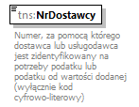
namespace | http://crd.gov.pl/wzor/2021/07/08/07082/
type | etd:TNrIdentyfikacjiPodatkowej
properties
  content | simple
facets
  Kind | Value | Annotation
  minLength | 1
  maxLength | 50
  whiteSpace | replace
annotation
  documentation
  Numer, za pomocą którego dostawca lub usługodawca jest zidentyfikowany na potrzeby podatku lub podatku od wartości dodanej (wyłącznie kod cyfrowo-literowy)

element JPK/Ewidencja/ZakupWiersz/NazwaDostawcy
diagram | 
namespace | http://crd.gov.pl/wzor/2021/07/08/07082/
type | tns:TZnakowyJPK
properties
  content | simple
facets
  Kind | Value | Annotation
  minLength | 1
  maxLength | 256
annotation
  documentation
  Imię i nazwisko lub nazwa dostawcy lub usługodawcy

element JPK/Ewidencja/ZakupWiersz/DowodZakupu
diagram | 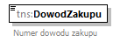
namespace | http://crd.gov.pl/wzor/2021/07/08/07082/
type | tns:TZnakowyJPK
properties
  content | simple
facets
  Kind | Value | Annotation
  minLength | 1
  maxLength | 256
annotation
  documentation
  Numer dowodu zakupu

element JPK/Ewidencja/ZakupWiersz/DataZakupu
diagram | 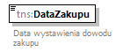
namespace | http://crd.gov.pl/wzor/2021/07/08/07082/
type | tns:TDataT
properties
  content | simple
facets
  Kind | Value | Annotation
  minInclusive | 2006-01-01
  maxInclusive | 2050-12-31
  pattern | ((\d{4})-(\d{2})-(\d{2}))
annotation
  documentation
  Data wystawienia dowodu zakupu

element JPK/Ewidencja/ZakupWiersz/DataWplywu
diagram | 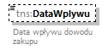
namespace | http://crd.gov.pl/wzor/2021/07/08/07082/
type | tns:TDataT
properties
  minOcc | 0
  maxOcc | 1
  content | simple
facets
  Kind | Value | Annotation
  minInclusive | 2006-01-01
  maxInclusive | 2050-12-31
  pattern | ((\d{4})-(\d{2})-(\d{2}))
annotation
  documentation
  Data wpływu dowodu zakupu

element JPK/Ewidencja/ZakupWiersz/DokumentZakupu
diagram | 
namespace | http://crd.gov.pl/wzor/2021/07/08/07082/
type | tns:TDowoduZakupu
properties
  minOcc | 0
  maxOcc | 1
  content | simple
facets
  Kind | Value | Annotation
  enumeration | MK
  enumeration | VAT_RR
  enumeration | WEW
annotation
  documentation
  Oznaczenie dowodu zakupu

element JPK/Ewidencja/ZakupWiersz/IMP
diagram | 
namespace | http://crd.gov.pl/wzor/2021/07/08/07082/
type | etd:TWybor1
properties
  minOcc | 0
  maxOcc | 1
  content | simple
facets
  Kind | Value | Annotation
  enumeration | 1

element JPK/Ewidencja/ZakupWiersz/K_40
diagram | 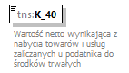
namespace | http://crd.gov.pl/wzor/2021/07/08/07082/
type | tns:TKwotowy
properties
  content | simple
facets
  Kind | Value | Annotation
  totalDigits | 18
  fractionDigits | 2
annotation
  documentation
  Wartość netto wynikająca z nabycia towarów i usług zaliczanych u podatnika do środków trwałych

element JPK/Ewidencja/ZakupWiersz/K_41
diagram | 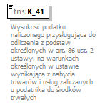
namespace | http://crd.gov.pl/wzor/2021/07/08/07082/
type | tns:TKwotowy
properties
  content | simple
facets
  Kind | Value | Annotation
  totalDigits | 18
  fractionDigits | 2
annotation
  documentation
  Wysokość podatku naliczonego przysługująca do odliczenia z podstaw określonych w art. 86 ust. 2 ustawy, na warunkach określonych w ustawie wynikająca z nabycia towarów i usług zaliczanych u podatnika do środków trwałych

element JPK/Ewidencja/ZakupWiersz/K_42
diagram | 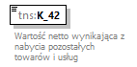
namespace | http://crd.gov.pl/wzor/2021/07/08/07082/
type | tns:TKwotowy
properties
  content | simple
facets
  Kind | Value | Annotation
  totalDigits | 18
  fractionDigits | 2
annotation
  documentation
  Wartość netto wynikająca z nabycia pozostałych towarów i usług

element JPK/Ewidencja/ZakupWiersz/K_43
diagram | 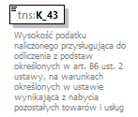
namespace | http://crd.gov.pl/wzor/2021/07/08/07082/
type | tns:TKwotowy
properties
  content | simple
facets
  Kind | Value | Annotation
  totalDigits | 18
  fractionDigits | 2
annotation
  documentation
  Wysokość podatku naliczonego przysługująca do odliczenia z podstaw określonych w art. 86 ust. 2 ustawy, na warunkach określonych w ustawie wynikająca z nabycia pozostałych towarów i usług

element JPK/Ewidencja/ZakupWiersz/K_44
diagram | 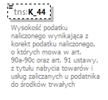
namespace | http://crd.gov.pl/wzor/2021/07/08/07082/
type | tns:TKwotowy
properties
  minOcc | 0
  maxOcc | 1
  content | simple
facets
  Kind | Value | Annotation
  totalDigits | 18
  fractionDigits | 2
annotation
  documentation
  Wysokość podatku naliczonego wynikająca z korekt podatku naliczonego, o których mowa w art. 90a-90c oraz art. 91 ustawy, z tytułu nabycia towarów i usług zaliczanych u podatnika do środków trwałych

element JPK/Ewidencja/ZakupWiersz/K_45
diagram | 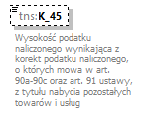
namespace | http://crd.gov.pl/wzor/2021/07/08/07082/
type | tns:TKwotowy
properties
  minOcc | 0
  maxOcc | 1
  content | simple
facets
  Kind | Value | Annotation
  totalDigits | 18
  fractionDigits | 2
annotation
  documentation
  Wysokość podatku naliczonego wynikająca z korekt podatku naliczonego, o których mowa w art. 90a-90c oraz art. 91 ustawy, z tytułu nabycia pozostałych towarów i usług

element JPK/Ewidencja/ZakupWiersz/K_46
diagram | 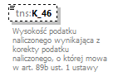
namespace | http://crd.gov.pl/wzor/2021/07/08/07082/
type | tns:TKwotowy
properties
  minOcc | 0
  maxOcc | 1
  content | simple
facets
  Kind | Value | Annotation
  totalDigits | 18
  fractionDigits | 2
annotation
  documentation
  Wysokość podatku naliczonego wynikająca z korekty podatku naliczonego, o której mowa w art. 89b ust. 1 ustawy

element JPK/Ewidencja/ZakupWiersz/K_47
diagram | 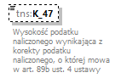
namespace | http://crd.gov.pl/wzor/2021/07/08/07082/
type | tns:TKwotowy
properties
  minOcc | 0
  maxOcc | 1
  content | simple
facets
  Kind | Value | Annotation
  totalDigits | 18
  fractionDigits | 2
annotation
  documentation
  Wysokość podatku naliczonego wynikająca z korekty podatku naliczonego, o której mowa w art. 89b ust. 4 ustawy

element JPK/Ewidencja/ZakupWiersz/ZakupVAT_Marza
diagram | 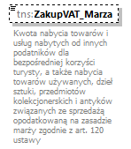
namespace | http://crd.gov.pl/wzor/2021/07/08/07082/
type | tns:TKwotowy
properties
  minOcc | 0
  maxOcc | 1
  content | simple
facets
  Kind | Value | Annotation
  totalDigits | 18
  fractionDigits | 2
annotation
  documentation
  Kwota nabycia towarów i usług nabytych od innych podatników dla bezpośredniej korzyści turysty, a także nabycia towarów używanych, dzieł sztuki, przedmiotów kolekcjonerskich i antyków związanych ze sprzedażą opodatkowaną na zasadzie marży zgodnie z art. 120 ustawy

element JPK/Ewidencja/ZakupCtrl
diagram | 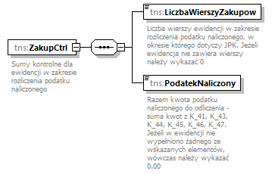
namespace | http://crd.gov.pl/wzor/2021/07/08/07082/
properties
  content | complex
children | tns:LiczbaWierszyZakupow tns:PodatekNaliczony
annotation
  documentation
  Sumy kontrolne dla ewidencji w zakresie rozliczenia podatku naliczonego

element JPK/Ewidencja/ZakupCtrl/LiczbaWierszyZakupow
diagram | 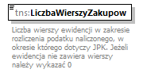
namespace | http://crd.gov.pl/wzor/2021/07/08/07082/
type | etd:TNaturalny
properties
  content | simple
facets
  Kind | Value | Annotation
  totalDigits | 14
  whiteSpace | collapse
annotation
  documentation
  Liczba wierszy ewidencji w zakresie rozliczenia podatku naliczonego, w okresie którego dotyczy JPK. Jeżeli ewidencja nie zawiera wierszy należy wykazać 0

element JPK/Ewidencja/ZakupCtrl/PodatekNaliczony
diagram | 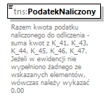
namespace | http://crd.gov.pl/wzor/2021/07/08/07082/
type | tns:TKwotowy
properties
  content | simple
facets
  Kind | Value | Annotation
  totalDigits | 18
  fractionDigits | 2
annotation
  documentation
  Razem kwota podatku naliczonego do odliczenia - suma kwot z K_41, K_43, K_44, K_45, K_46, K_47. Jeżeli w ewidencji nie wypełniono żadnego ze wskazanych elementów, wówczas należy wykazać 0.00

simpleType TAdresEmail
namespace | http://crd.gov.pl/wzor/2021/07/08/07082/
type | restriction of xsd:token
properties
  base | xsd:token
used by
  elements | TPodmiotDowolnyBezAdresu/OsobaFizyczna/Email TPodmiotDowolnyBezAdresu/OsobaNiefizyczna/Email
facets
  Kind | Value | Annotation
  minLength | 3
  maxLength | 255
  pattern | (.)+@(.)+
annotation
  documentation
  Adres poczty elektronicznej

simpleType TDataCzas
namespace | http://crd.gov.pl/wzor/2021/07/08/07082/
type | restriction of etd:TDataCzas
properties
  base | etd:TDataCzas
used by
  element | TNaglowek/DataWytworzeniaJPK
facets
  Kind | Value | Annotation
  minInclusive | 2022-01-01T00:00:00Z
  maxInclusive | 2050-12-31T23:59:59Z
  whiteSpace | collapse

simpleType TDataT
namespace | http://crd.gov.pl/wzor/2021/07/08/07082/
type | restriction of etd:TData
properties
  base | etd:TData
used by
  elements | JPK/Ewidencja/SprzedazWiersz/DataSprzedazy JPK/Ewidencja/ZakupWiersz/DataWplywu JPK/Ewidencja/SprzedazWiersz/DataWystawienia JPK/Ewidencja/ZakupWiersz/DataZakupu
facets
  Kind | Value | Annotation
  minInclusive | 2006-01-01
  maxInclusive | 2050-12-31
  pattern | ((\d{4})-(\d{2})-(\d{2}))
annotation
  documentation
  Data transakcji lub zdarzenia

simpleType TDataTP
namespace | http://crd.gov.pl/wzor/2021/07/08/07082/
type | restriction of etd:TData
properties
  base | etd:TData
used by
  elements | JPK/Ewidencja/SprzedazWiersz/DataZaplaty JPK/Ewidencja/SprzedazWiersz/TerminPlatnosci
facets
  Kind | Value | Annotation
  minInclusive | 2016-01-01
  maxInclusive | 2050-12-31
  pattern | ((\d{4})-(\d{2})-(\d{2}))
annotation
  documentation
  Data upływu terminu płatności lub dokonania zapłaty

simpleType TDowoduSprzedazy
namespace | http://crd.gov.pl/wzor/2021/07/08/07082/
type | restriction of xsd:string
properties
  base | xsd:string
used by
  element | JPK/Ewidencja/SprzedazWiersz/TypDokumentu
facets
  Kind | Value | Annotation
  enumeration | RO
  enumeration | WEW
  enumeration | FP
annotation
  documentation
  Oznaczenie dowodu sprzedaży

simpleType TDowoduZakupu
namespace | http://crd.gov.pl/wzor/2021/07/08/07082/
type | restriction of xsd:string
properties
  base | xsd:string
used by
  element | JPK/Ewidencja/ZakupWiersz/DokumentZakupu
facets
  Kind | Value | Annotation
  enumeration | MK
  enumeration | VAT_RR
  enumeration | WEW
annotation
  documentation
  Oznaczenie dowodu nabycia

simpleType TKodFormularza
namespace | http://crd.gov.pl/wzor/2021/07/08/07082/
type | restriction of xsd:string
properties
  base | xsd:string
used by
  element | TNaglowek/KodFormularza
facets
  Kind | Value | Annotation
  enumeration | JPK_VAT
annotation
  documentation
  Symbol wzoru formularza

simpleType TKodFormularzaVATK
namespace | http://crd.gov.pl/wzor/2021/07/08/07082/
type | restriction of xsd:string
properties
  base | xsd:string
used by
  element | JPK/Deklaracja/Naglowek/KodFormularzaDekl
facets
  Kind | Value | Annotation
  enumeration | VAT-7K
annotation
  documentation
  Symbol wzoru formularza

simpleType TKodKraju
namespace | http://crd.gov.pl/wzor/2021/07/08/07082/
type | union of (etd:TKodKraju, tns:TKodKrajuEL)
used by
  simpleType | TKodKrajuJPK

simpleType TKodKrajuEL
namespace | http://crd.gov.pl/wzor/2021/07/08/07082/
type | restriction of xsd:normalizedString
properties
  base | xsd:normalizedString
used by
  simpleType | TKodKraju
facets
  Kind | Value | Annotation
  enumeration | EL
    documentation
    GRECJA
annotation
  documentation
  Dodanie do słownika kodów krajów unijnego kodu dla Grecji - EL

simpleType TKodKrajuJPK
namespace | http://crd.gov.pl/wzor/2021/07/08/07082/
type | restriction of tns:TKodKraju
properties
  base | tns:TKodKraju
used by
  elements | JPK/Ewidencja/SprzedazWiersz/KodKrajuNadaniaTIN JPK/Ewidencja/ZakupWiersz/KodKrajuNadaniaTIN
facets
  Kind | Value | Annotation
  pattern | [A-FH-Z][A-Z]
  pattern | [A-Z][A-QS-Z]
annotation
  documentation
  Wyklucznie ze słownika kodów krajów kodu dla Grecji - GR

simpleType TKwotowy
namespace | http://crd.gov.pl/wzor/2021/07/08/07082/
type | restriction of xsd:decimal
properties
  base | xsd:decimal
used by
  elements | JPK/Ewidencja/SprzedazWiersz/K_10 JPK/Ewidencja/SprzedazWiersz/K_11 JPK/Ewidencja/SprzedazWiersz/K_12 JPK/Ewidencja/SprzedazWiersz/K_13 JPK/Ewidencja/SprzedazWiersz/K_14 JPK/Ewidencja/SprzedazWiersz/K_15 JPK/Ewidencja/SprzedazWiersz/K_16 JPK/Ewidencja/SprzedazWiersz/K_17 JPK/Ewidencja/SprzedazWiersz/K_18 JPK/Ewidencja/SprzedazWiersz/K_19 JPK/Ewidencja/SprzedazWiersz/K_20 JPK/Ewidencja/SprzedazWiersz/K_21 JPK/Ewidencja/SprzedazWiersz/K_22 JPK/Ewidencja/SprzedazWiersz/K_23 JPK/Ewidencja/SprzedazWiersz/K_24 JPK/Ewidencja/SprzedazWiersz/K_25 JPK/Ewidencja/SprzedazWiersz/K_26 JPK/Ewidencja/SprzedazWiersz/K_27 JPK/Ewidencja/SprzedazWiersz/K_28 JPK/Ewidencja/SprzedazWiersz/K_29 JPK/Ewidencja/SprzedazWiersz/K_30 JPK/Ewidencja/SprzedazWiersz/K_31 JPK/Ewidencja/SprzedazWiersz/K_32 JPK/Ewidencja/SprzedazWiersz/K_33 JPK/Ewidencja/SprzedazWiersz/K_34 JPK/Ewidencja/SprzedazWiersz/K_35 JPK/Ewidencja/SprzedazWiersz/K_36 JPK/Ewidencja/ZakupWiersz/K_40 JPK/Ewidencja/ZakupWiersz/K_41 JPK/Ewidencja/ZakupWiersz/K_42 JPK/Ewidencja/ZakupWiersz/K_43 JPK/Ewidencja/ZakupWiersz/K_44 JPK/Ewidencja/ZakupWiersz/K_45 JPK/Ewidencja/ZakupWiersz/K_46 JPK/Ewidencja/ZakupWiersz/K_47 JPK/Ewidencja/SprzedazCtrl/PodatekNalezny JPK/Ewidencja/ZakupCtrl/PodatekNaliczony JPK/Ewidencja/SprzedazWiersz/SprzedazVAT_Marza JPK/Ewidencja/ZakupWiersz/ZakupVAT_Marza
facets
  Kind | Value | Annotation
  totalDigits | 18
  fractionDigits | 2
annotation
  documentation
  Wartość numeryczna 18 znaków max, w tym 2 znaki po przecinku

simpleType TNaturalnyJPK
namespace | http://crd.gov.pl/wzor/2021/07/08/07082/
type | restriction of etd:TNaturalny
properties
  base | etd:TNaturalny
used by
  elements | JPK/Ewidencja/SprzedazWiersz/LpSprzedazy JPK/Ewidencja/ZakupWiersz/LpZakupu
facets
  Kind | Value | Annotation
  minExclusive | 0
  totalDigits | 14
  whiteSpace | collapse
annotation
  documentation
  Liczby naturalne większe od zera

simpleType TZnakowyJPK
namespace | http://crd.gov.pl/wzor/2021/07/08/07082/
type | restriction of xsd:token
properties
  base | xsd:token
used by
  elements | JPK/Ewidencja/SprzedazWiersz/DowodSprzedazy JPK/Ewidencja/ZakupWiersz/DowodZakupu JPK/Ewidencja/ZakupWiersz/NazwaDostawcy JPK/Ewidencja/SprzedazWiersz/NazwaKontrahenta
facets
  Kind | Value | Annotation
  minLength | 1
  maxLength | 256
annotation
  documentation
  Typ znakowy ograniczony do 256 znaków

XML Schema documentation generated by XMLSpy Schema Editor http://www.altova.com/xmlspy

